

<Lab Visual Studio .NET/>

Développez vos applications Web avec ASP .NET

Sommaire

1 Lab 5 : Le DataGrid et le Data Binding 3

Lab 5 : Le DataGrid et le Data Binding
Dans ces exercices, vous allez apprendre à :

- Se connecter à une base de données
- Afficher le résultat dans une grille html

- Ajoutez un nouveau formulaire au projet (WebForm2.aspx)
- Ouvrez le « server explorer » et déplacez-vous sur votre serveur SQL Server local.
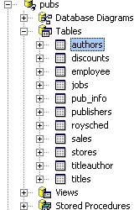

- Ouvrez la base de données pubs et glissez déposez la table authors sur le formulaire.

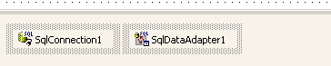

Vous voyez alors apparaître une SqlConnection et un SqlDataAdapter. Allez dans le menu Data/Generate DataSet :

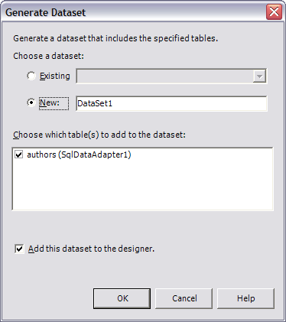
- Ajoutez un contrôle de type DataGrid (DataGrid1) sur le formulaire et modifiez les propriétés suivantes :

DataSource -> DataSet11
DataMember -> authors

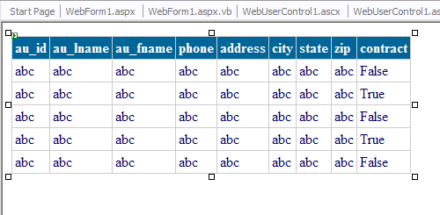

- Ajoutez le code suivant sur l’événement Page_Load
Private Sub Page_Load(ByVal sender As System.Object, ByVal e As System.EventArgs) Handles MyBase.Load
If Not (Page.IsPostBack) Then
SqlDataAdapter1.Fill(DataSet11)
DataGrid1.DataBind()
End If
End Sub

- Cliquez bouton droit sur WebForm2.aspx « Set As Page Start »
- Lancez l’application

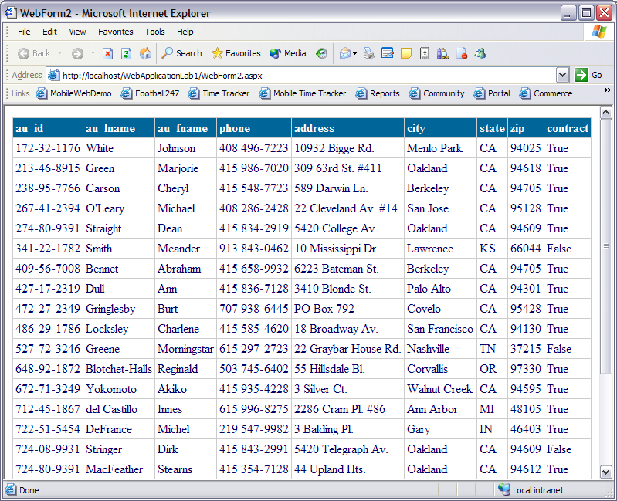

Si vous avez une page d’erreur de sécurité il faut changer la chaîne de connexion à la base de donnée.
Solution 1
Vous cliquez sur le composant sqlConnection1
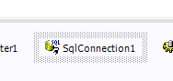
Changer la propriété ConnectionString :
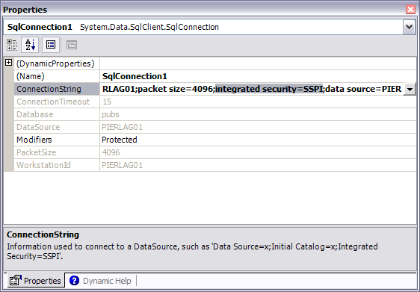
Supprimer « integrated security » par « user id=sa ;password=xxx »

Pour changer le mot de passe sa :
- lancer un interpréteur de commande. (Démarrer / Executer… / cmd)
- taper : osql –E
- taper : sp_password null, 'mynewpassword', 'sa'
- taper : go

Changer le mode d’authentification de MSDE suite à l’installation de Visual Studio qui s’installe en Windows Authentication
- Démarrer / Executer / « net stop MSSQLSERVER »
- Démarrer / Executer / regedit32
- Allez sur
  - HKEY_LOCAL_MACHINE\Software\Microsoft\MSSqlserver\MSSqlServer\
Ou
  - HKEY_LOCAL_MACHINE\Software\Microsoft\Microsoft SQL Server\Instance Name\MSSQLServer\
- Dans la partie droite double click sur “LoginMode”
- Dans le DWORD editor taper 2 et cliquer sur OK
- Démarrer / Executer / « net start MSSQLSERVER »
- Revener à l’étape « Changer son mot de passe sa » un peut plus haut.

Solution 2
Ajouter l’utilisateur ASPNET comme utilisateur de la base sql.
- lancer un interpréteur de commande. (Démarrer / Executer… / cmd)
- taper : osql -U sa
- taper : sp_grantlogin N'[NOM DE LA MACHINE]\ASPNET’
- taper : sp_addsrvrolemember N'[NOM DE LA MACHINE]\ASPNET', sysadmin
- taper : use [pubs]
- taper : sp_grantdbaccess N'[NOM DE LA MACHINE]\ASPNET', N'ASPNET'
- taper : sp_addrolemember N'db_owner', N'ASPNET'

Pour aller plus loin :
- Mettre en place le pagging dans la grille
- Passez la grille en édition

 Note :

